**ПРАВИЛА ПРИЕМА ОБУЧАЮЩИХСЯ**

1. Для записи ребенка на одну из программ необходимо перейти в Навигатор дети 05 ( <https://р05.навигатор.дети/> )

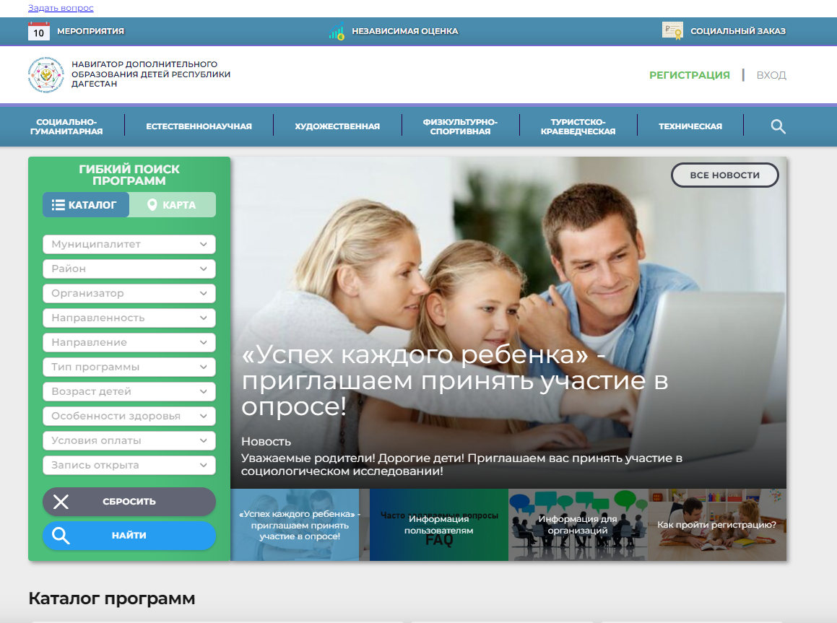

1. Дальше необходимо пройти регистрацию. Выбираем муниципалитет «ГО Каспийск», ФИО, номер телефона, почту и придумать пароль

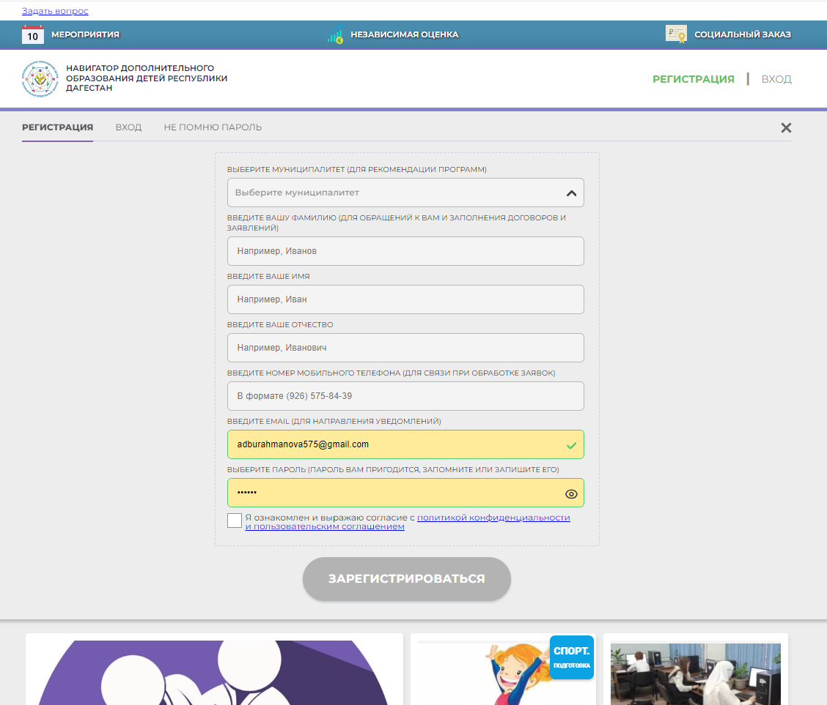

1. После необходимо перейти в личный кабинет, нажав на свое имя

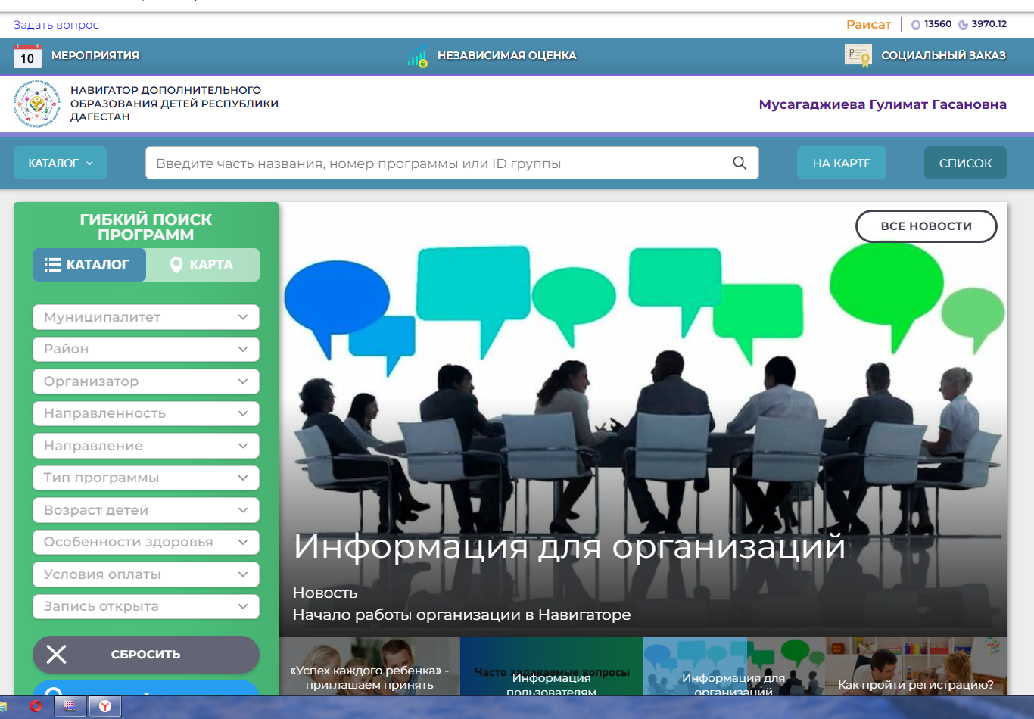

1. Затем добавляем ребенка, нажав на плюсик (Добавить ребенка)

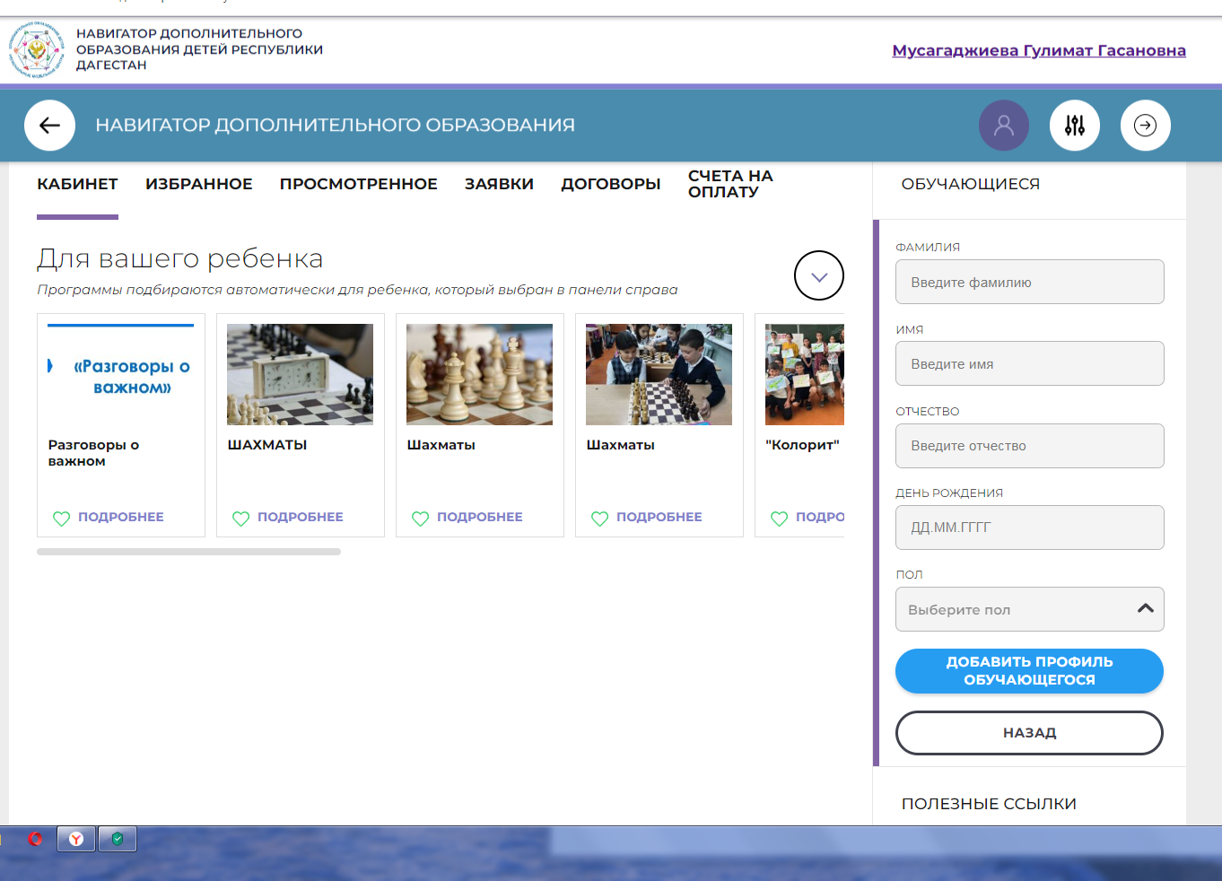

1. После регистрации и входа необходимо в списке указать Муниципалитет – ГО Каспийск, Организатор – МБО ДО «Дом детского творчества г. Каспийск».

Нажать «Найти»

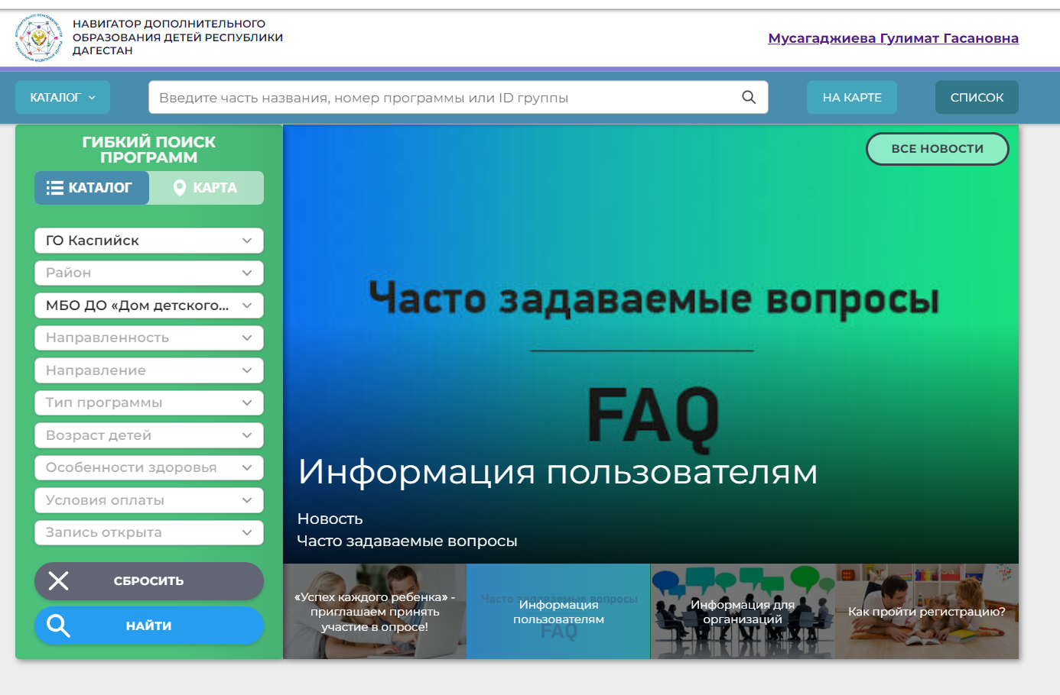

1. Затем выбираем программу, которая Вас больше заинтересовала, и нажимаем на кнопку «Подробнее»

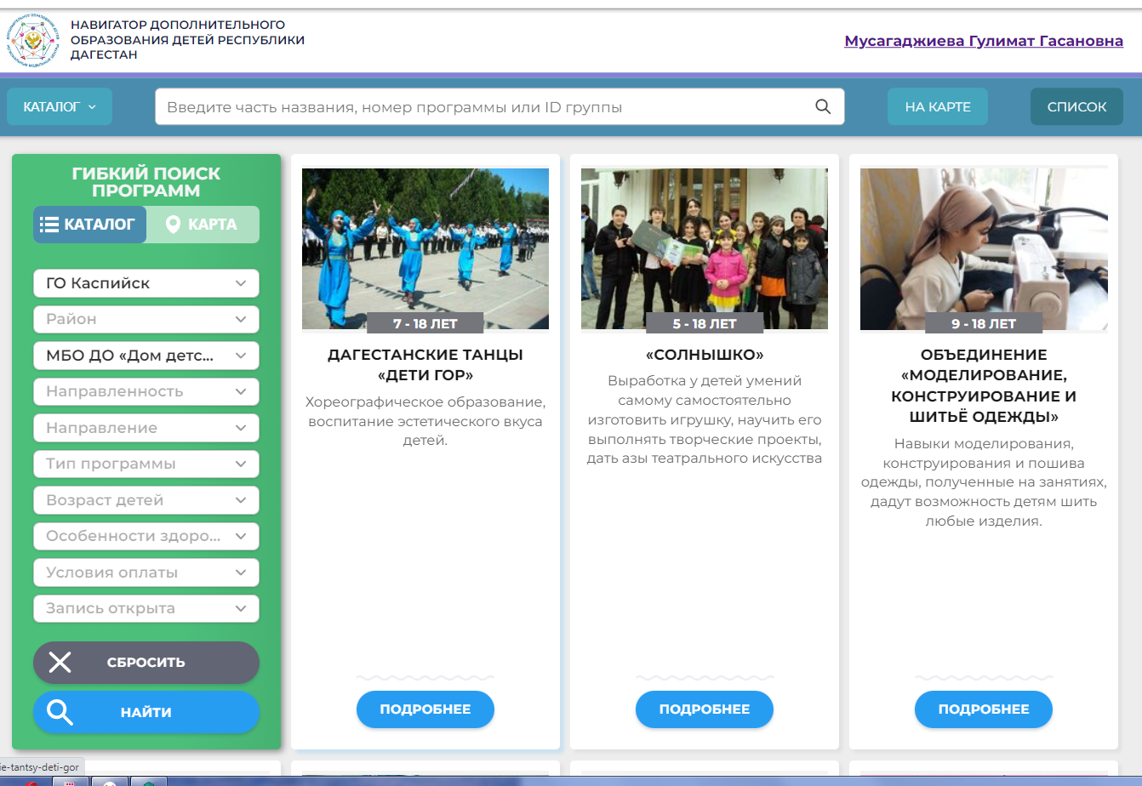

1. Для того чтобы увидеть расписание необходимо перейти в раздел «Группы»

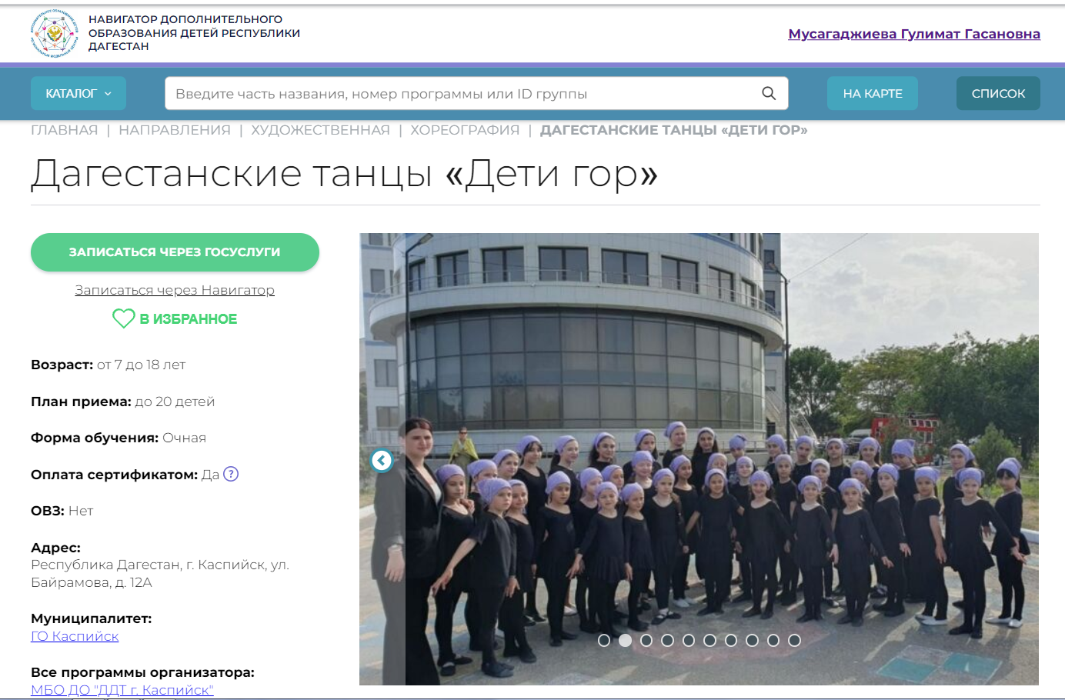

1. Выберите подходящую группу и нажмите на кнопку «Записаться»



1. После в пункте «Группа» выберите выбранную группу из выпадающего списка и нажмите «Далее»

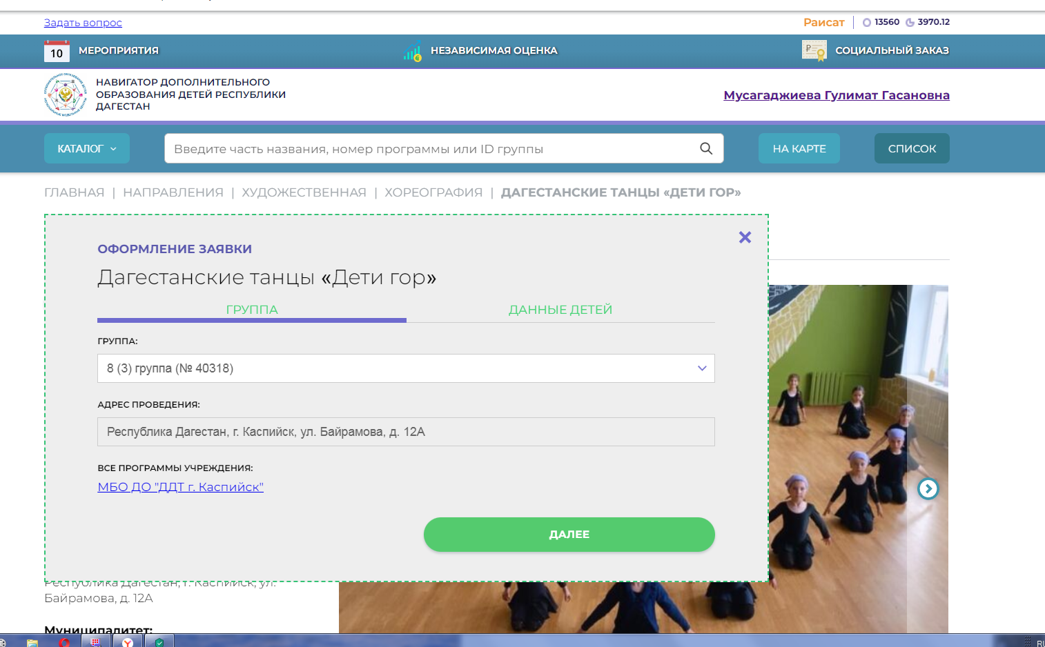

1. Затем поставьте галочку на ребенка, которого хотите записать и нажмите «Далее»

